Erosie en verwering

INTRODUCTIE

Thema

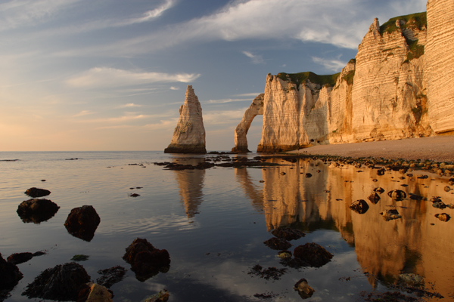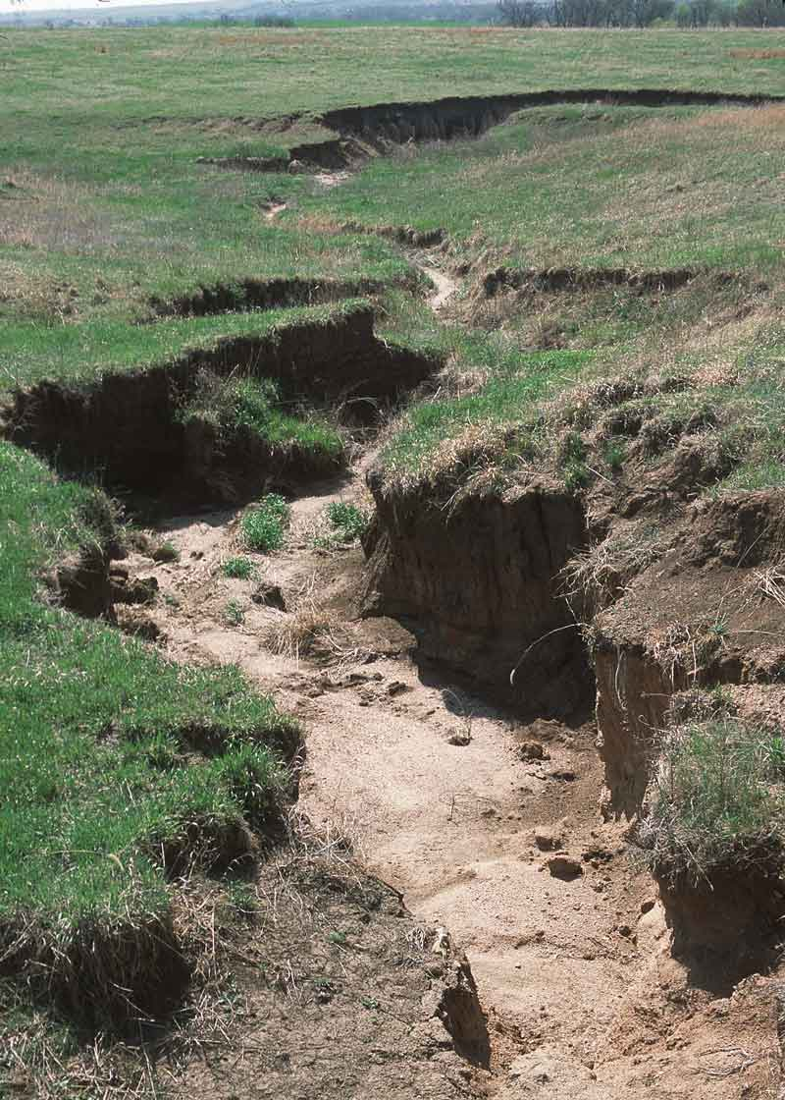

Erosie kan prachtige landschapsvormen opleveren, zoals deze Klifkusten bij Etretat in Frankrijk.
Water kan grote geulen uitslijten op hellingen, waardoor landbouwgebieden worden aangetast.

Probleemstelling

KEY BISCAYNE (ANP/AFP) – Een derde van de bevolking van Guatemala is getroffen door de aardverschuivingen en de hevige regenval van de tropische storm Stan. Zo’n dertig procent van de bevolking is getroffen in de infrastructuur, wegen of hun levensvoorziening.
De tropische storm Stan heeft in Midden-Amerika naar schatting 2180 levens geëist. Veel slachtoffers liggen begraven in de dikke modderstromen, die tot massagraf zijn verklaard omdat de lichamen niet konden worden geborgen.
15 oktober 2005 - Bron: http://tsunami.web-log.nl/tsunami/stan/index.html (verkort)
Erosie leidt tot prachtige landschapsvormen, maar ook tot grote problemen voor de mens.

ORIËNTATIE

Hoofdvraag-deelvragen

Welke invloed hebben verwering en erosie op onze leefomgeving?

Om deze vraag volledig te beantwoorden ga je in op de volgende deelvragen.
- Hoe herkennen we deze verschijnselen?
- Welke vormen van verwering zijn er?
- Welke vormen van erosie zijn er?
- Wat zijn de oorzaken van verwering en erosie?
- Wat zijn de gevolgen van verwering en erosie?
- In welke landschapszones vind je welke soorten verwering en erosie?
- Hoe kan de mens verwering en erosie voorkomen en/of tegengaan?

Eindtermen

Aardrijkskunde

Domein C Aarde

Havo Subdomein C2: Samenhangen en verschillen op aarde
De kandidaat kan met betrekking tot samenhangen en verschillen op aarde:
- natuurlijke verschijnselen aan het aardoppervlak en in de atmosfeer beschrijven, herkennen en verklaren, rekening houdend met verschillende tijd- en ruimteschalen

Vwo Subdomein C1: De aarde als natuurlijk systeem; samenhangen en diversiteit
De kandidaat kan met betrekking tot de aarde als natuurlijk systeem:
- de aarde als een uniek natuurlijk systeem beschrijven en deze kennis toepassen bij het analyseren van veranderingen aan het aardoppervlak op verschillende ruimte- en tijdschalen

Kernbegrippen
- Exogene kracht
- Verwering (afbraak materiaal):
  - Mechanisch (=fysisch)
  - Chemisch
- Erosie (transport materiaal):
  - Wind
  - Water
  - IJs
- Sedimentatie
  - Sedimentgesteenten
  - Puinhelling
  - Puinwaaier
  - Morene
  - Duin
  - Delta
- Massaverplaatsingen
  - Aardverschuiving / lahar (= modderstroom)
  - Lawine (= bergstorting)
- Landschapszones
  - Polaire zone
  - Boreale zone
  - Gematigde zone
  - Subtropische zone
  - Aride zone
  - Tropische zone

Eindproduct

Je kiest zelf een manier om de resultaten te presenteren.
Je presentatie moet voldoen aan de volgende criteria.

- Je beschrijft welke vormen van verwering er zijn en hoe deze processen werken.
- Je beschrijft welke vormen van erosie er zijn en hoe deze processen werken.
- Je beschrijft de invloed van de mens bij erosie. Je gaat hierbij in op:
  - Ontbossing
  - Klimaat
  - Landbewerking
  - Recreatie (bijvoorbeeld skiën).
- Je beschrijft de gevolgen voor de mens bij erosie (en sedimentatie). Je gaat hierbij in op:
  - Landbouw (vruchtbaarheid en bewerkbaarheid)
  - Natuurrampen door massaverplaatsingen
  - Verwoestijning.
- Je beschrijft welke middelen wij in handen hebben om (gevolgen van) erosie tegen te gaan of te verlichten. Je gaat hierbij in op:
  - Bodemerosie door water (landbouw en ontbossing)
  - Winderosie
  - Hulp bij rampen.

WERKWIJZER

Vooraf

Groepsgrootte
Je werkt in groepjes van 2 tot 4 leerlingen.

Benodigdheden
Bosatlas

Tijd
Voor de opdracht heb je ongeveer 4 uur nodig.

BRONNEN

Hyperlinks


Verwering en erosie

- Exogene krachten
http://www.vulkanisme.nl/index.php?option=com_content&view=article&id=56&Itemid=64
- Wikipedia: Erosie
http://nl.wikipedia.org/wiki/Erosie
- Aarde Lucht Vuur water
http://proto4.thinkquest.nl/~kle0001/?contentid=101
- GeoScience: onder Geo-morfologie: verwerving, erosie, afzetting
http://www.geoscience.be
- Kennislink: Mens zorgt voor meer erosie dan alle natuurlijke processen samen
http://www.kennislink.nl/publicaties/mens-zorgt-voor-meer-erosie-dan-alle-natuurlijke-processen-samen

Audiovisuele bronnen

Beeldbank schooltv
- Herbebossing in Vietnam
http://www.schooltv.nl/beeldbank/clip/20040531_bossenvietnam01

- Bodemerosie in Niger
http://www.schooltv.nl/beeldbank/clip/20051031_niger01

- Gletsjerdal rivierdal
http://www.schooltv.nl/beeldbank/clip/20060209_gletsjerdalen01

Powerpoints
Verwering, erosie, sedimentatie en verval
http://www.wereldorientatie.net/PPP/Nieuw8/Verwering,%20erosie,%20sedimentatie%20en%20verval.ppt

Verwering, erosie, sedimentatie powerpoint bij de methode BuitenLand
www.strabrecht.nl/.../Presentatie%205%20vwo%20H1%20par7-9.ppt

Landschapszones powerpoint bij de methode BuitenLand
http://www.rsg-enkhuizen.nl/downloadfile.asp?ID=58726

Invulschema

 | Omschrijving | Waar? | Waarom daar? | Landschapsvormen
Winderosie

Watererosie

IJserosie

Maak m.b.v. bovenstaande tabel een duidelijk overzicht van:
- De rol van wind bij erosie
- De rol van rol water bij erosie
- De rol van rol ijs bij erosie (denk aan gletsjers).
Geef per rij aan:
- waar deze vorm van erosie veel voorkomt: geef een beschrijving van het soort landschap, een algemene landschapszone en een voorbeeld;
- waarom juist op die plekken deze vorm van erosie veel voorkomt;
- tot wat voor landschapsvormen deze vorm van erosie leidt; voeg een verduidelijkende afbeelding toe.

LEERVERSTERKERS

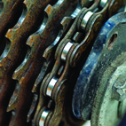
Combineer deze opdracht tot een geheel over exogene processen:

- Klimaat
- Invloed van het klimaat op onze leefomgeving
- Het (versterkt) broeikaseffect
- Het klimaatverdrag en het Kyoto-protocol
- Erosie
- Waterkringloop
- Zoetwatercrisis
- Ruimte voor de rivier

